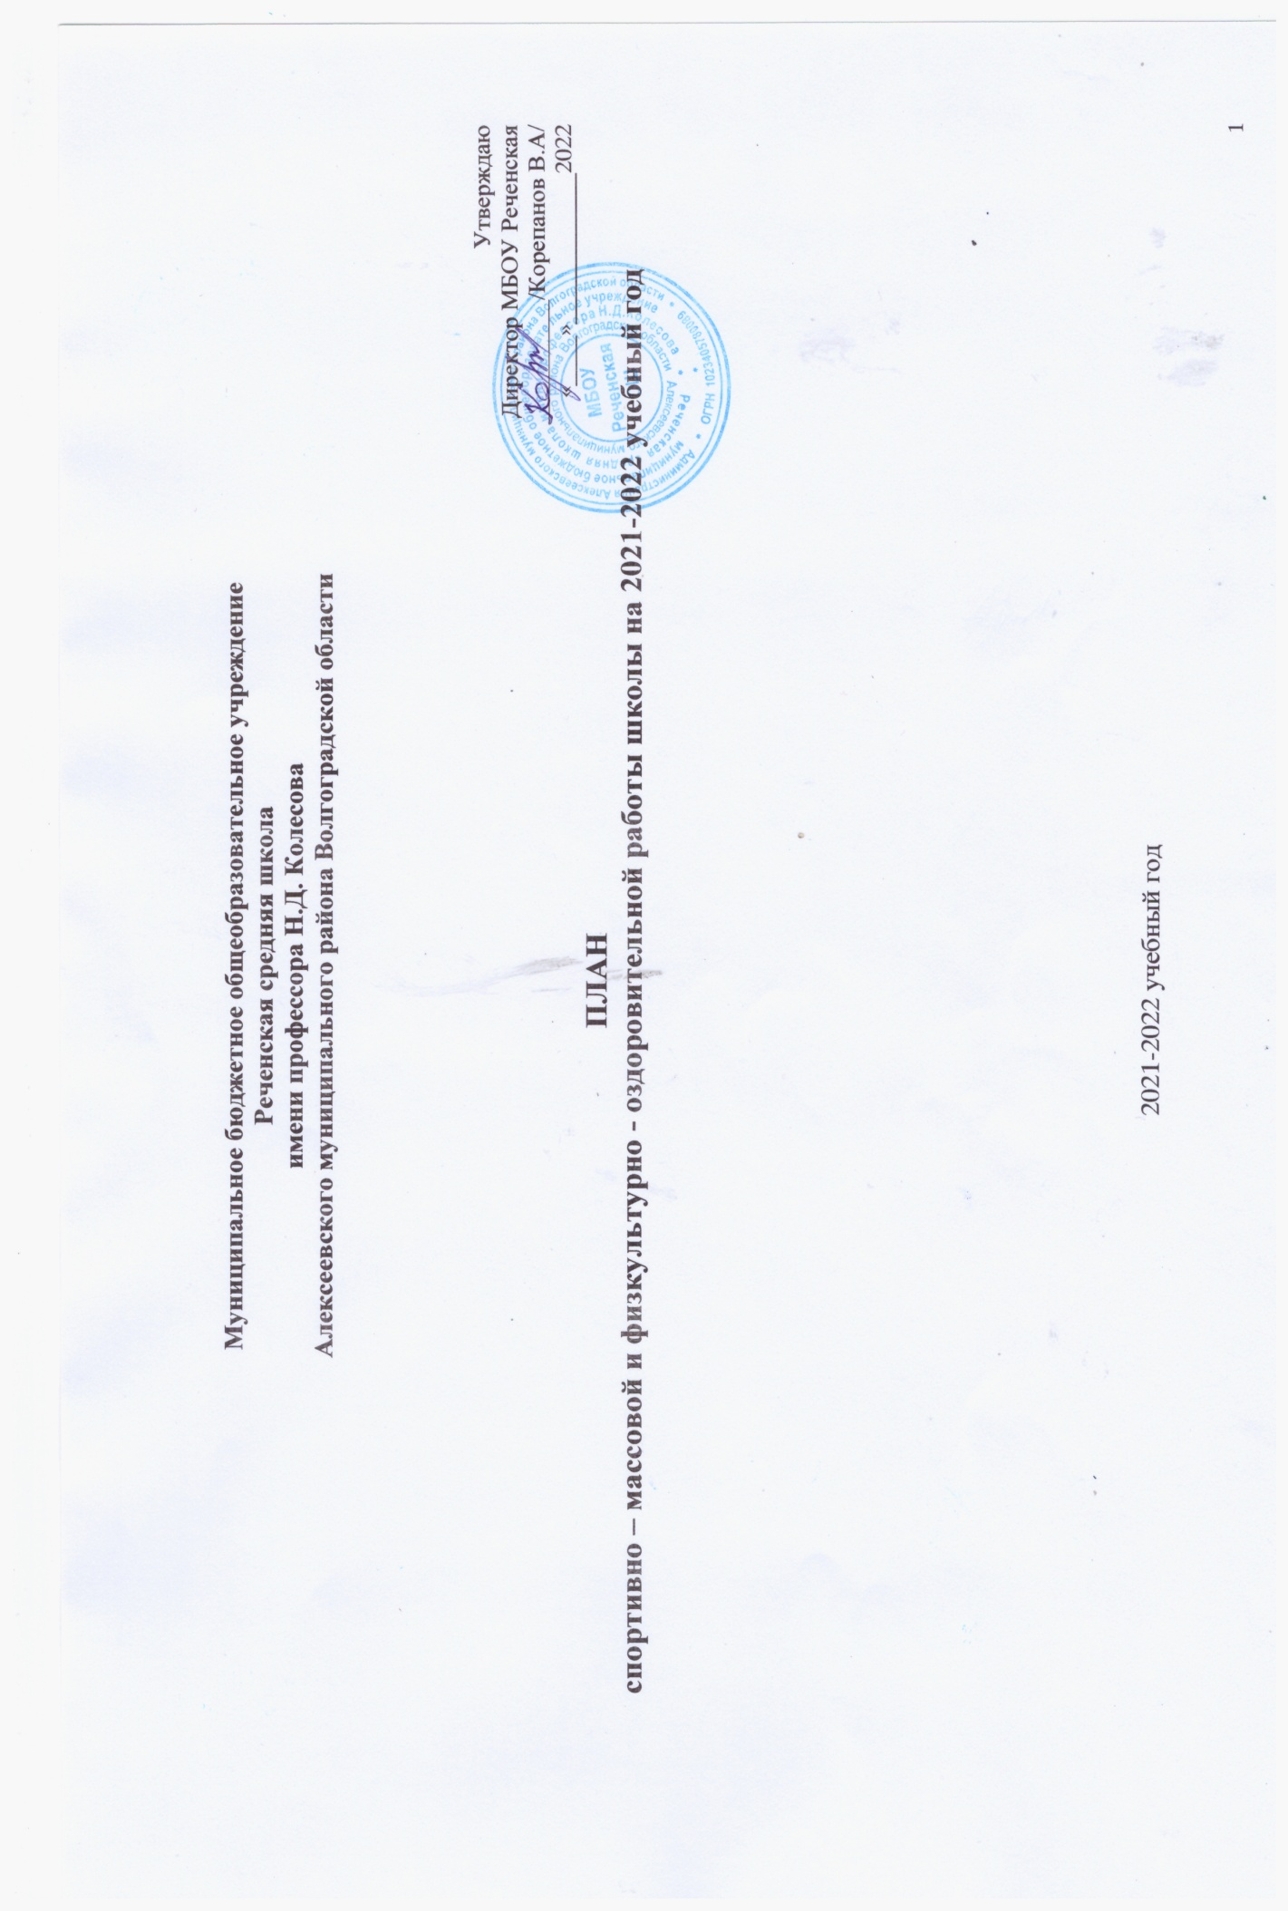

ПЛАН
спортивно – массовой и физкультурно - оздоровительной работы

Цель:организация и совершенствование спортивно-массовой работы в школе, пропаганда здорового образа жизни, укрепление здоровья обучающихся, повышение их работоспособности, повышение спортивного мастерства.

Задачи:

- Создание условий для развития массовых и индивидуальных форм физкультурно-оздоровительной и спортивной работы в школе;
- Организация различных форм спортивной жизни среди учащихся школы;
- Привлечение учащихся школы к объединению на основе общности интересов в команды по различным видам спорта, пропаганда Всероссийского комплекса ГТО;
- Воспитание у учащихся школы устойчивого интереса к систематическим занятиям физической культурой, спортом, туризмом, здоровому образу жизни.
- Развитие чувства гордости за свою Родину, область, город, школу, воспитание честности, трудолюбия, ответственности, отзывчивости, толерантности, взаимопомощи.

№ п/п | Содержание мероприятий | Срок выполнения | Ответственные за выполнения
1 | 2 | 3 | 4
1. ФИЗКУЛЬТУРНО-ОЗДОРОВИТЕЛЬНЫЕ МЕРОПРИЯТИЯ
В РЕЖИМЕ УЧЕБНОГО ДНЯ
1. | Организация занятий «Школа физоргов» | В течение года | Учителя физкультуры
2. | Проведение бесед о режиме дня школьника, значении физкультурно-оздоровительных мероприятий для укрепления здоровья учащихся и др. | В течение года. | Классные руководители, воспитатель ГПД.
3. | Проведение гимнастики до занятий, подвижных перемен, физкультминуток, «спортивного часа» в ГПД ежедневно. | с 02.09. | учителя, воспитатели ГПД
4. | Разучивание на уроках физкультуры комплексов упражнений утренней гимнастики и гимнастики до занятий. | В течение года | Учителя физкультуры.
II. УЧЕБНАЯ РАБОТА
1. | Планирование прохождения учебного материала на учебный год, составление и корректировка рабочих программ по физической культуре. | до 30.08. и до начала каждой четверти | Учителя физкультуры
2. | Утверждение рабочих программ на заседании УМО | до 30.08 | Зам директора по УВР, учителя физкультуры
3. | Распределение учащихся по медицинским группам. Составление списка учащихся, отнесенных к СМГ. Организация работы СМГ. | до 15.09. | Зам директора по УВР  Мед.работник. учителя физкультуры
4. | Проведение мониторинга уровня физической подготовленности учащихся 1-11 классов | сентябрь,  май | Учителя  физкультуры
5. | Анализ динамики роста показателей физической подготовленности и проведение индивидуальной работы сучащимися | В течение года | Учителя  физкультуры
6. | Проведение контрольных испытаний по тестам для определения уровня физической подготовленности школьников | сентябрь,  май | Учителя  физкультуры
7. | Проведение работы со способными детьми для подготовки и участия в олимпиадах, конкурсах, соревнованиях | В течение года | Учителя физкультуры
8. | Подготовка к сдаче норм ГТО | В течение года | Учителя физкультуры
9. | Подготовка к Всероссийской Олимпиаде школьников по физической культуре | В течение года | Учителя физкультуры
10 | Участие во Всероссийской олимпиаде школьников по физической культуре | октябрь | Учителя физкультуры
III. ВНЕКЛАССНАЯ РАБОТА ПО ФИЗИЧЕСКОЙ КУЛЬТУРЕ И СПОРТУ
а) организационная работа с физкультурным активом
1. | Выборы физоргов по проведению физкультурно-оздоровительных мероприятий. - | до 05.09. | учителя физкультуры,  классные руководители
2. | Выборы Советника по физической культуре. | до 15.09. | Самоуправление
3 | Оказание методической помощи органам самоуправления | Постоянно | учителя физкультуры.
4. | Организация подготовкисудей по спорту и инструкторов-общественников для проведения внешкольных соревнований и мероприятий | В течение года | учителя физкультуры
б) физкультурно-спортивная работа в классах и секциях
1. | Разработка программ внеурочной деятельности спортивной и оздоровительной направленности для всех участников образовательного процесса | До 01.09. | Учителя физкультуры
2. | Организация работы кружков и секций. | с 02.09 | Зам директора по ВР,  учителя физкультуры
3. | Составление расписание занятий кружков и спортивных секций. | с 02.09 | Зам директора по ВР,  учителя физкультуры
4. | Направление сильнейших спортсменов в ДЮСШ, спортивные секции, Дома творчества юных. Постоянно поддерживать связь с тренерами и осуществлять контроль за посещением занятий. | с 02.09 | Зам директора по ВР,  учителя физкультуры
IV.ОБЩЕШКОЛЬНЫЕ ФИЗКУЛЬТУРНО-МАССОВЫЕ
СПОРТИВНЫЕ МЕРОПРИЯТИЯ
1. | День здоровья. | 1 раз в четверть | Зам директора по ВР,  учителя физкультуры
2. | Всероссийский День бега «Кросс Наций» | сентябрь | Зам директора по ВР,  учителя физкультуры, классные руководители
3. | Президентские состязания «Стартуют все!» | Согласно календарю | Учителя физкультуры
4. | Спартакиада учащихся Алексеевского района. | Согласно календарю | Учителя физкультуры
5. | Кросс Алексеевского района | Май | Учителя физкультуры, классные руководители
6. | Участие в социально - значимых акциях «На зарядку, становись!»,« Я выбираю спорт» | Сентябрь,  октябрь | Учителя физкультуры, классные руководители
7. | Акция «День здоровых дел», посвященная Всемирному Дню здоровья | апрель | Учителя физкультуры
8. | Районная л/а эстафета | Май | Учителя физкультуры
9. | Фестиваль ГТО для начальной школы | декабрь | Учителя физкультуры
10. | Фестиваль ГТО для основной школы | март | Учителя физкультуры
11. | Фестиваль ГТО для выпускников | Январь - февраль | Учителя физкультуры
12. | Участие в городских соревнованиях по видам спорта | В течение года | Учителя физкультуры
13. | ШФЛ | Октябрь-декабрь | Учителя физкультуры
14. | ШБЛ «Кэс-баскет» | ноябрь-декабрь | Учителя физкультуры
15. | ШВЛ | ноябрь-декабрь | Учителя физкультуры
16. | Соревнования « Баскетбольные эстафеты» | октябрь | Учителя физкультуры
17. | Мастер – класс «Баскетболшоу» | октябрь | Учителя физкультуры
18. | Соревнования «Мы выбираем ГТО!» | ноябрь | Учителя физкультуры
19. | Гимнастическая полоса препятствий | декабрь | Учителя физкультуры
20. | Соревнования «Зимние забавы» | декабрь | Учителя физкультуры
21. | Соревнования «А ну-ка, парни», посвящённые Дню Защитника Отечества. | февраль | Учителя физкультуры,ОБЖ
22. | Первенство школы по видам спорта | Согласно календарю | Учителя физкультуры
23. | Фестиваль Футбола | апрель | Учителя физкультуры
24. | Декада УМО  Соревнования «Мы выбираем ГТО!» | февраль | Учителя физкультуры
25. | Соревнования Реченская СШ за ЗОЖ!» | ноябрь | Учителя физкультуры
26. | Соревнования «Рекорды Победы» | май | Учителя физкультуры
27. | Участие в научно - практической конференции учащихся секция(физическая культур и валеология) | январь | Учителя физкультуры
28. | Участие в конкурсах, акциях по физической культуре | В течение года | Учителя физкультуры
V. РАБОТА С РОДИТЕЛЯМИ, УЧАЩИМИСЯ. УЧАСТИЕ ПЕДАГОГИЧЕСКОГО КОЛЛЕКТИВА В ФИЗИЧЕСКОМ ВОСПИТАНИИ ШКОЛЬНИКОВ.
а) работа с родителями:
1. | Информирование родителей учащихся с требованиями программы по физическому воспитанию, требованиями к двигательному режиму школьников. | сентябрь | Учителя физкультуры.
2. | Организация родительского всеобуча по вопросам физического воспитания, здорового образа жизни | В течение года | Мед.работник,  классные руководители, учителя физкультуры,
3. | Проведение консультаций для родителей по вопросам физического воспитания школьников в семье, закаливанию детей и укреплению их здоровья. | В течение года | Мед.работник,  Учителя физкультуры
4. | Вовлечение родителей в организацию спортивных праздников, соревнований и мероприятий | В течение года | Зам директора по ВР,  учителя физкультуры
5. | Организация контроля родителей за выполнением обучающимися режима дня и домашних заданий по физкультуре. | Ежедневно | Родители учащихся

б/ участие педагогического коллектива в организации физического воспитания учащихся
1. | Проведение инструктажа и консультаций для педагогов по вопросам проведения физкультурной работы в классе. | В течение года | Все учителя
2. | Участие в семинарах, конференциях по вопросам физической воспитания учащихся | В течение года | Все учителя
3. | Организация группы «Здоровья» для учителей. | с 15.09. | Учителя физкультуры
4. | Проведение Дней здоровья для учителей | 1 раз в четверть | Учителя физкультуры
VI. АГИТАЦИОННО-ПРОПАГАНДИСТСКАЯ РАБОТА
1. | Оформление информационного стенда по физической культуре. | до 20.10. | Учителя физкультуры
2. | Выпуск информационный бюллетеня спортивных событий школы и страны | В течение года | Учителя физкультуры
3. | Организация бесед о гигиене школьника, правилах закаливания, воспитании правильной осанки, двигательном режиме уч-ся, физической культуре в жизни знаменитых людей и др. | В течение года | Мед.работник,  учителя физкультуры, классные руководители
4. | Подготовка информационного материала для школьного веб сайта. | В течение года | Учителя физкультуры
VII. УКРЕПЛЕНИЕ СПОРТИВНОЙ БАЗЫ ШКОЛЫ
1. | Подготовка спортивных сооружений к началу учебного года. | до 20.08 | Зам.директора, учителя физкультуры
2. | Приобретение спортивного инвентаря | По заявке | Директор
3. | Оборудование спортплощадки | до 01.09 | Зам.директора,
4. | Проведение текущего ремонта спортивного и инвентаря. | Постоянно | Учителя физкультуры
5. | Пополнение методического кабинета учителей физической культуры дидактическим материалом (учебными карточками и плакатами, литературой и т.д.). | В течение года | Учителя физкультуры

